Realismus
2. pol. 19. stol.
- vzniká později než romantismus, ale po té se vyvíjí společně
- z lat. slova realis = věčný, skutečný
- na jeho vznik a rozvoj měl vliv rozvoj přírodních a technických věd a také filozofie
- zdůrazňuje rozum a víru ve spolehlivost věd
Znaky:
- podává pravdivý obraz skutečnosti bez příkras - idealizace
- základní látka, kterou zpracovává byl současný život současného člověka, své země a své doby
- pozornost věnuje typickému jednotlivci, který má vlastnosti shodně s větší skupinou lidí a jehož charakter se vyvíjí - typizace
- kritizuje nedostatky ve společnosti a odtud nese název kritický realismus
- jeho metodou je vědecká analýza společnosti
- objevují se nové výrazové prostředky - hovorová řeč, nářečí, archaismy
- souvisí s ním determinismus: -člověk je určen vnějšími podmínkami (dědičností, výchovou a společností)
- literární hrdina se proměňuje a vyvíjí
- hl. hrdina je někdy nahrazen společností a je pevně začleněn do svého prostředí
- prostředí je jak městské tak vesnické
- využívá popis i charakteristiku
- Román
  - je psán jako kronika společnosti
  - autor je vypravěčem
  - zachycuje i věci dříve nevhodné
  - zaměření politické, fantastické,dobrodružné, psychologické, humoristické i romány v dopisech
Témata:
- vztah k rodině
- vliv peněz
- tragédiemi jsou postihování obyčejní lidé
Malířství:
- Francie
  - Gustav Flaubert
    - malíř - zobrazoval na svých obrazech krajinu a lidi v ní
  - Honoré Daumer
    - sochař a malíř
    - tvořil plastické figurky
    - proslavil se obrazem "Masky"
- Rusko
  - Ilja Jefimovič Repin
    - "Burlaci na Volze"
    - maloval portréty (např. Tolstého)
- Česko
  - Karel Purkyně
    - "Kovář Jech"
Hudba:
- Itálie
  - G. Verdi
  - G. Puccini

Naturalismus
- krajní směr realismu
- vznikl ve Francii v 60. – 80. letech 19. stol.
- natura = příroda
- snažil se v próze postihovat přírodní a společenské zákonitosti, kterým je podroben život člověka a společnosti
- snažil se zachytit s pozorovatelskou nestranností věrný obraz života se všemi podrobnostmi
- člověk je omezen svou biologickou podstatou a je zobrazen jako výsledek vlivu prostředí a dědičnosti

Realismus - Francie

Honoré de Balzac (1799-1850)
- - byl to venkovan, který se celý život toužil dostat se do vyšší společnosti - touha po slávě
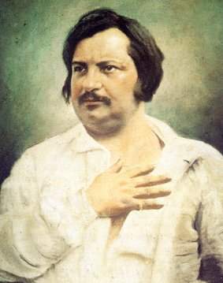
- - stal se 1. historikem 1. pol. 19. stol.
- - byl pracovitý spisovatel (psával až 16 hodin denně)
- - celý život ho pronásledovaly dluhy a věřitelé, kvůli kterým tak hodně pracoval
- - zemřel na 30 šálků kávy denně
- - napsal 97 románů a povídek, které jsou zahrnuty do cyklu...
"Lidská Komedie"
- - sleduje francouzskou společnost 1. pol. 19. stol.
- - důkladný popis prostředí a postav všech společenských vrstev
- - ukazuje zde touhu po moci a penězích
- - vystupuje zde přes 3000 postav, které se průběžně v jednotlivých románech prolínají
- - chtěl představit všechny lidské vrstvy, společenské typy, ukázka dospělosti a dětství
- - rozdělena na 3 části (Studie Mravů, Studie Filozofie, Studie Analýzy)

1. STUDIE MRAVŮ
- 83 z původně plánovaných 111ti románů - ústřední trilogii tvoří "Otec Goriot" "Ztracené Iluze" "Lesk a bída kurtizán"
"Otec Goriot"
- - děj se odehrává v Paříži v 1. pol. 19. stol.
- - Goriot byl původně dělník v závodě na výrobu nudlí, ale svojí pracovitostí se stal majitelem této továrny a získal majetek
- - měl dvě dcery, které vychovával sám, protože mu brzy zemřela žena
- - měl je rád a jednu provdal za bankéře a druhou za hraběte a rozdělil jim majetek, ale i přesto se za něj dcery styděli a neměly rády jeho společnost a když je stár připravují ho o peníze a dávají ho do penzionu
- - zde se setkává s mladým studentem práv E. Rastignackem
- - je to poctivý a čestný muž, kterého znepokojuje chování Goriotových dcer
- - později poznává, že bez peněz není možno se pohybovat
- - v honbě za kariérou ztrácí morální zásady a setkává se s Goriotovými dcerami a pro lepší práci se neváhá vyspat s jednou z nich
- - jeho srdce se však nezatvrdilo úplně => staral se o Goriota do konce života a na vlastní náklady ho nechal pochovat a jeho dcery se pohřbu neúčastnili
- - jsou zde zachyceny dva lidské osudy a to Rastignacka a Goriota
- - ukazuje realistický obraz společnosti, ve které vládnou intriky a podvody a kde se i láska získává pomocí peněz
"Evženie Grandetová"
- - hl. post.: E. Grandetová a její otec
- - rodina Grandetová žije v obyčejném domě i přesto je velmi bohatá
- - Grandet zbohatnul za revoluce a o jeho bohatství věděli jen dva lidé Grassius (bankéř), Cruchot(notář)
- - bankéř i notář se ucházejí o ruku Evženie
- - do rodiny přichází synovec Karel jehož otec zkrachoval a spáchal sebevraždu a v dopise žádá svého bratra, aby se o Karla postaral
- - Evženie se do Karla zamiluje a slíbí si věrnost před tím než Karel odcestuje a Evženie mu půjčuje peníze na cestu
- - pan Grandet za to půjčení Evženii trestá a paní Grandetová umírá
- - Evženie se provdá za Cruchota když její otec i manžel umírají získává Evženie jmění, které dává na dobročinné účely
"Bratranec Pons"
"Sestřenice Běta"

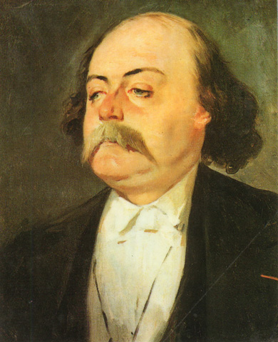
Gustav Flaubert (1821-1880)
- - patřil k nejdokonalejším představitelům realistického románu ve Francii
- - mistr v zobrazování lidských vášní a citových vztahů
- - trpěl padoucnicí, kvůli svým epileptickým záchvatům nedokončil studia práv
"Paní Bovaryová"
- - podtitul Mravy francouzského venkova
- - psychologický román psaný podle skutečnosti
- - hl. post.: Karel Bovary, Ema Bovaryová
- - Karel je dán na studia medicíny. Bere si starou vdovu pro její majetek. Jednoho dne ošetřuje movitého sedláka a zamiluje se do jeho dcery Emy a po smrti své ženy si ji bere za manželku. Po čase je Ema tímto manželství zklamána (stereotyp) a hlédá pomoc tím, že má hodně milenců. Situace se nezlepšuje ani po narození dcery Emy, zhoršuje se její finanční situace a díky milencům přichází o majetek a jediné východisko viděla v sebevraždě - otrava . Karel, který nic netušil byl její smrtí zdrcen a po pohřbu nachází její dopisy a dárky od milenců a snaží se jí odpustit ale žalem umírá.
"Citová výchova"
- - román ve kterém líčí rozčarování z prázdného života měšťanské společnosti
"Bouvard a Pecuchet"
- - nedokončený román
- - přináší zde obraz soudobé měšťanské společnosti, její pokrytectví a hloupost ze které není úniku
"Salambo"
- - historický román o tajné lásce královské dcery k vůdci poražených žoldnéřů ve starověkém Kartágu
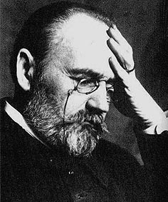
Emile Zola (1840-1902)
- - představitel naturalismu
- - podobně jako Balzac chtěl vytvořit soubor románů
- - chtěl zde ukázat přírodní a sociální dějiny jedné rodiny na základě soudobých lékařských a filozofických teorií, že člověk závisí na prostředí a jeho osudy určují zákony dědičnosti
"Rougon Macquartová"
- - cyklus 20 románů
- - 32. hl. postav rozvětvení rodiny, 1200 dalších postav, které vytvářejí pestrý a ponurý obraz celé epochy
- - tento cyklus se stal obžalobou soc. poměrů a poprvé přinesl otřesné zážitky ze života fr. proletariátu (dělnické třídy)
"Břicho Paříže"
- - pařížská tržnice, kde se odehrávají příběhy těchto kupců
"Zabiják"
- - hl. post.: Gervaisa, Lantier, Coupea
- - Hlavní postavou příběhu je venkovská dívka Gervaisa, která přijíždí do Paříže spolu se svými dvěmi dětmi. Zde poznává klempíře Coupek se kterým se provdá, narodí se jim dcera Nana. Gervaisa je pilná a pracovitá a touží si založit svoji vlastní prádelnu. Zpočátku se rodině dobře daří. Gervaisa si zařídí svůj podnik, kde zaměstnává několik dělnic a prosperuje. Daří se jí do té doby, než je její manžel zraněn pádem za střechy a musí se dlouho lěčit. Gervaisa ho v těžké situaci nechce nechávat samotného a stará se o něj a kupuje mu různé dárky. Po uzdravení se ale Coupea nechce vrátit do práce - odvykl si a zlenivěl. Nachází oblíbení v zábavách a alkoholu. Začíná pít a alkohol se pro něj stává zabijákem. Nakonec umírá jako troska. Gervaisa se tomu pokouší zabránit, ale bez úspěchu. Začíná jí krachovat živnost a pozdějí o ni dokonce přijde. Nana odchází z domova. Gervaisa svou bídu a žal zabíjí alkoholem a nakonec na ni taky umírá.
"Nana"
- - popisuje příběh dcery Coupea a Gervaisy, která se stala prostitkou šlechticů
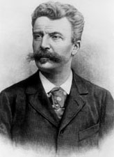
"Lidská Bestie"
??????????????
Guy de Maupassant (1850-1893)
- - naturalista
- - mistr povídky a novely
"Miláček"
- - hl. post.: Georges Duroy, paní de Marell
- - Georges Duroy se živí v Paříži bezvýznamnou prací, až se naskytne výborná příležitost, kdy se prostřednictvím svého starého přítele Charlese Forestiera stává začínajícím novinářem. Začíná se seznamovat s vyšší společností a brzy se stává milencem paní De Marell. Dcera paní De Marell ho nazve miláčkem a tato přezdívka mu už zůstává. Stává se důvěrným přítelem Forestierovy ženy Madeleine a když její muž umírá, si ji bere za ženu. Po svatbě se ale stýká s paní De Marell a jeho žena má také hodně milenců. V novinách si upevňuje pozici a stává se nápadníkem ženy ředitele novin Waltera. Celý román končí svatbou Duroye a Walterové dcery. Získává tím bohatství, úspěch ale chce jít stále výš. Chce se stát poslancem.

Realismus - Anglie

- anglická literatura má staré realistické tradice z přelomu 17. a 18. stol.
- Daniel Defoe - Robinson Crusoe
- Jonathan Swift - Gulliverovy cesty
- vlastní škola anglických kritických realistů však působila až za vlády královny Viktorie a proto se anglickému realistickému románu říkalo Viktoriánský román

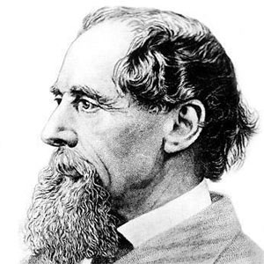
Charles Dickens (1812-1870)
- - tématiku a pojetí románu ovlivnily i jeho životní zkušenosti
- - už v dětství poznal, co je to bída, když jeho rodiče zavřeli do cely dlužníků a on se musel od svých 11ti let starat sám o sebe
- - pracoval jako dělník v továrně
- - v jeho dílech se objevují dva základní typy - dětský hrdina a dobrá boháč, v jehož pomoc doufal malý hrdina při nápravě zlořádů
"Oliver Twist"
- - je to román, ve kterém ukazuje dva světy a to svět chudých, odkázaných na chudinskou podporu a svět zlodějů
- - tyto dva světy mají mnoho společného a to bezvýchodnost ze situace a morální špínu
- - proti zobrazení bídy a důstojnosti. kterou ztělesňuje postavu Brownhowa
"David Copperfield"
- - první román, který je psán v Ich formě, kde využívá vlastních životních zkušeností
- - má autobiografické prvky
- - popisuje zde malého Davida, který od jedenácti pracoval jako dělník, poté jako učeň u advokáta
- - poté nastoupil na spisovatelskou dráhu
- - David se narodí po smrti svého otce a matka si hned po jeho smrti najde přítele, pana Mordstona, se kterým není vůbec šťastná. Davidův nevlastní otec je tyran, který tyranizuje jak svoji manželku, tak i Davida. Při hádce kousne David otčíma do ruky a musí odjet do interátní školy. Zde je týrán ředitelem. Po smrti matky ho otčín bere a David musí začít vlastní život. Přátelé se o něho postarají a Davidovi začín lepší život. Získává nové jmého David Trotwood Copperfield.
"Kronika Pickwickova klubu"
- - děj je situován do Londýna
- - líčí zde příběh členů Pickwickova klubu, přičemž nejvíce se věnuje předsedovi a zakladateli klubu Samueli Pickwickovi
- - líčí ho jako komický typ anglického gentlemana, který pořád něco předstírá
- - do protivky staví jeho sluhu Samuela Wellera, který vyniká lidovým vtipem a humorem, bere život tak jak je a nic mu nedělá starosti
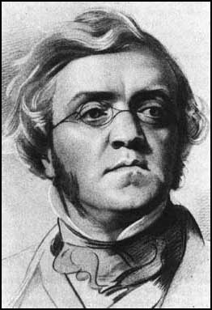
William Makepeace Thackeray (1811-1863)
- - má kritičtější a výsměšnější pohled na anglickou společnost
"Kniha o snobech"
- - bere si zde na mušku všechny druhy šplhounství
"Trh Marnosti"
- - román, kde líčí anglickou společnost 19.stol.
- - ukazuje honbu za penězi a také vliv majetku na člověka
Charlotte a Emily Brontëovy
- - sestry
- - využívají v díle vlastních zážitků
- - pocházely z nehostinného větrného kraje v severní anglii z rodiny pastora
- - v díle věnovali pozornost silným vzdělaným ženám
- - romány patří k nejsilnějším citovým dílům této doby
"Jana Eyerová" (Charlotte)
- - přeloženo do mnoha jazyků
"Na větrné hůrce " (Emily)
- - odehrává se v oblasti jejich života
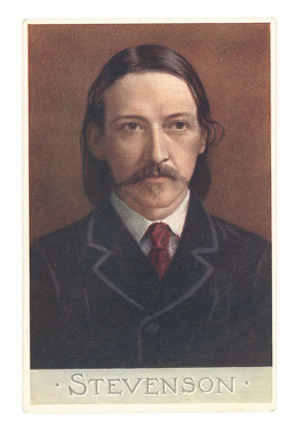
Robert Louis Stevenson (1850-1894)
"Poklad na ostrově"
- - román
"Podivuhodný příběh pana Jeckyla a pan Hyda"
- - příběh vyprávějící o rozdvojení osobnosti
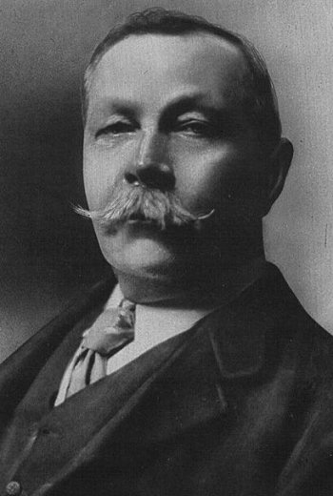
Arthur Conan Doyle (1859-1930)
- - nejslavnější autor detektivních povídek a románů
"Příběhy Sherlocka Holmese"
- - vytvořil postavu detektiva Sherlocka Holmese, který se dal do služeb spravedlnosti a kterého doprovázel na cestách Dr. Watson
"Pes Baskervilský"

Realismus - Rusko

- - poukazuje na bídu a zaostalost venkova
- - kritizuje úplatnost úředníku a alkoholismus
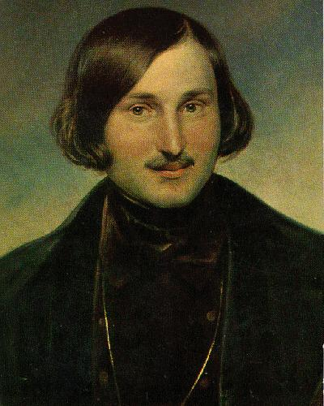
Nikolai Vasilijevič Gogol (1809-1852)
- - zakladatel ruského realismu
- - dramatik
- - jako první si všímal záporných jevů ruské společnosti a pokoušel se ji přetvářet ostrou kritikou
"Mrtvé duše"
- - hlavní hrdina Čičikov
- - román, ve kterém autor podává svědectví o nevolnictví v Rusku a o ruských statkářích
- - zkupuje mrtvé duše zemřelých nebo zmizelých nevolníků, na nichž získává zdarma zemědělskou půdu
- - na cestách se setkává s otřesnými typy statkářů, kteří touží po majetku a nedovedou s ním rozumně nakládat, jsou despotičtí ke svým poddaným
"Revizor"
- - drama, satirická komedie
- - obyvatelé ruského města si Chlestakova, úředníka z Petěrburku, spletou s revizorem
- - policejní ředitel si ho zve k sobě domů, zde ho seznamuje s jeho ženou, dcerou a významnými představiteli města
- - Chlestakov si ode všech půjčuje peníze, chodí na kontroly a má se zasnoubit s dcerou policejního ředitele a nakonec píše svému příteli a dává dopis na poštu, načež odcestuje mimo město
- - pošťák otvírá dopis a zjišťuje se, že Chlestakov nebyl revizor a v dopise všechny pomluvil
- - kritika úplatkářství, lidské hlouposti, pokrytectví a podlézavosti
"Taras Bulba"
- - hrdinská epopej, podává zde obraz slavné kozácké minulosti
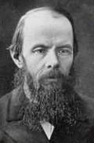
Fjodor Michajlovič Dostojevskij (1821-1881)
- - jeho tvorbu poznamenal tragický zážitek z jeho života, kdy byl odsouzen za účast v pokrokovém hnutí a nakonec omilostněn a pouze vězněn - trávil několik let ve vyhnanství na Sibiři
- - ve svých románech používá vnitřního monologu (zpomalovací dějový prvek)
- - má schopnost ponořit se do lidského nitra
- - dokáže dobře zachytit hrdiny v rozhodnách situacích

"Zločin a trest"
- - hl. post.: Rodion Raskolnikov, jeho sestra Duňa, Soňa
- - psychologický román, kde se autor snaží vytvořit vnitřní svět postav
- - Rodion se rozhodne kvůli tíživé životní situaci zabít lichvářku - svůj čin ospravedlňuje a přesvědčuje se, že udělal správně
- - jedním z důvodů je také snaha zabránit sňatku jeho sestry s bohatým pánem
- - vyšetřující soudce Petrovič Raskolnikova podezírá a snaží se ho donutit k přiznání
- - nevěstka Soňa, která je mu velmi blízká ho také prosí o přiznání
- - po těžkém vnitřním boji se přiznává - je odsouzen k 8 letům práce na Sibiři, kam ho doprovází Soňa a jeho matka umírá smutkem
"Idiot"
- - hl. post.: Lev Nikolajeviš Myškin
- - představuje autorovy představy o dokonale krásném, mravním a ušlechtilém člověku, který je vzorem křesťanské pokory a moudrosti a současně je také směšný jako Don Quijot
- - jeho okolí jej považuje za idiota, když svou ušlechtilostí vyniká nad ostatními
- - dějová linie není bohatá
- - střetávají se zde názory a postoje zůčastněných postav
"Bratři Karamazovi"
- - 4-dílný román detektivní román
- - vznikl na základě skutečné události
- - líčí zde osudy statkáře Karamazova
- - dochází zde k otcovraždě
- - hledá se viník mezi jeho 4-mi syny
- - autor poukazuje na mravní a společenské problémy ruské společnosti
"Zápisky z mrtvého domu"
- - kniha, ve které podává svědectví, když byl v Omské věznici
- - píše zde i o lidech, které potkal
Ivan Sergejevič Turgeněv (1813-1883)
- - vychován v bohaté šlechtické rodině
- - v mládí poznává krutý osud nevolníků - chce o tom psát a přes matčin odpor se stává spisovatelem
"Lovcovy zápisky"
- - ostrá kritika režimu
- - cyklus povídek
- - vypravěč je "Lovec" a vypráví příběhy, které zažívá se svým sluhou Jermolajem, který je i průvodcem
- - povídky jsou k sobě volně připojeny
- - přináší svědectví o statkářské omezenosti a krutosti a zároveň líčí krásy ruské krajiny a přírody
"Otcové a děti"
- - psychologický román
- - zachycuje spor dvou generací
- - zabývá se vývojem ruské společnosti a problémy ruské inteligence
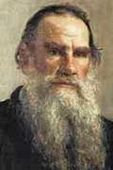
Lev Nikolajevič Tolstoj (1828-1910)
- - světová literární osobnost
- - spisovatel, dramatik, pedagog a filosof
- - původně šlechtic
- - základní filosofická myšlenka: "Neprotivit se zlu násilím"
- - základní ideál: prostota, přirozenost a pravda
"Anna Karenina"
- - hl. post.: hrabě Alexandr Vronskij, Anna Karenina, Štěpán Oblonskij, Darja Obloňská, Kitty a Konstantin Levinovi
- - Anna urovnává krizi v rodině Oblonských a poznává zde Vronského, zamilují se do sebe, ale snaží se před společností jejich vztah utajit, protože Anna je vdaná. Anna porodí dcerku a její manžel chce zase všechno urovnat, začíná se hádat s Vronským a život ukončí skokem pod vlak. Vronský se přihlašuje do armády a jde dobrovolně na smrt.
"Vojna a mír"
- - čtyřdílná historická románová epopej
- - líčí zde válku s Napoleonem
- - tažení Napoleona do Ruska 1812
- - popisuje požár Moskvy a bitvu u Slavkova a Borodina a nakonec i jeho ústup
- - vystupuje zde 250 postav
- - hl. post.:
  - Pierre Bezuchov
    - velmi ušlechtilý snílek
    - nositel autorových názorů
    - hledá smysl života
  - Andrej Bolkonskij - šlechtic, hodný člověk - protiklad Pierra
  - Nataša Rotovovová - zpočátků půvabná žena, nakonec je z ní vyzrálá žena s pevným názorem
"Vzkříšení"
- - zde obhajuje svou myšlenku neodporovat zlu násilím, ale duchem

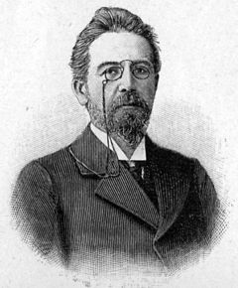
Anton Pavlovič Čechov (1860-1904)
- - prozaik a dramatik
- - zakladatel lyrického a psychologického dramatu
- - lyrické drama - potlačuje dějovost, dramatičnost a tragičnost vystupuje z nitra postav
- - napsal asi 600 povídek a fejetonů
"Pavilon č.6"
"Step"
"Dáma s psíčkem"
- - humoristické a satirické povídky
- - hl. hrdinové nejsou ani jen dobří ani jen zlí
- - žijí bezcílným a marným životem, ze kterého by se rádi vytrhli, ale nenalézají v sobě sílu
"Racek"
"Višňový sad"
"Strýček Váňa"
"Tři sestry"
- - objevuje se zde pochopení pro smutek a rozčarování životem
- - rozvíjí se diskuse o lepším světě


Realismus - Polsko
Henryk Sienkiewicz (1846-1916)
- - píše historické romány
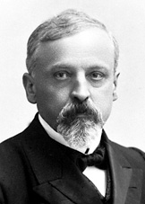
- - získal Nobelovu cenu za literaturu
- - svům dílem bojoval proti utlačovatelům proti své vlasti - chtěl posílit národní sebevědomí
"Ohněm a mečem"
- - trilogie
- - líčí boj polské šlechty s kozáckým povstáním
"Potopa"
- - obrana Polska proti nájezdům Švédů
"Pan Wolodyjovskij"
- - popisuje dlouhý boj Poláků s Turky
"Quo Vadis"
- - mistrovsky vylíčíl poměry ve starém Římě za vlády císaře Nera

"Pouští a pralesem"
- - cestopis pro děti
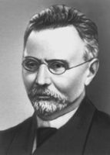
"Křižáci"
Boleslav Prus (1833-1902)
(Alexander Glowacki)
"Loutka"
- - popisuje prostředí Varšavského měšťanstva
"Farao"
- - historický román ze starého Egypta

- - líčí boj Ramsese XIII. s církví o moc

Realismus - Norsko
Henrik Ibsen (1828-1926)
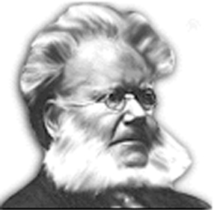
- - zakladatel moderního psychologicko-realistického společenského dramatu
- - píše hry společenské-morální, ve kterých kritizuje též přetvářku, psychické násilí a další
"Opory společnosti"
"Strašidla"
- - dramata, ve kterých zkoumá různé stránky života společnosti, zabývá se mezilidskými vztahy a snaží se ji ozdravit
"Nora"
- - hl. post.: Nora, Torvald Helmeron, Helenka, Kristina Cindová, Dr. Ran, Krogstad
- - Torvald se stává ředitelem banky a k Noře se vrací stará kamarádka Kristina, která přišla o děti a muže. Kristina žádá práci a Nora ji domluví práci u Torvalda, který místo ní vyhodí Krogstada, který falšoval podpisy. Nora vysvětlí Kristině, co pro manžela udělala a Krogstad začne vydírat Noru, která si od něj půjčila a zfalšovala otcův podpis. Nora přemlouvá Torvalda ohledně Krogstadovy výpovědi, který s tím nesouhlasí. Kristýna se rozhodne, že půjde za Krogstadem, ale zamiluje se do něj - rozhodne se, že se bude o Krogstada starat, ale zakáže mu vyprosit si dopis, který poslal Torvaldovi. Předtím však už Torvald dostává zprávu o dluhu své ženy, psychicky ji týrá, protože má strach o své místo v bance. Když však zjistí, že jeho žena má dlužní úpis u sebe, omlouvá se jí, ale ona od něj odchází
"Divoká kachna"
- - drama s naturalistickými prvky


Realismus - Švédsko
August Strindberg (1849-1912)
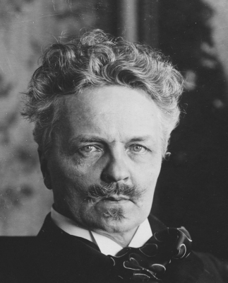
- - zakladatel švédského realistického románu a naturalistického dramatu
"Červený pokoj"
- - román, ve kterém líčí život Stockholmské společnosti a ostré kritice podrobí duševní prázdnotu
"Syn služky"
- - autobigrafické
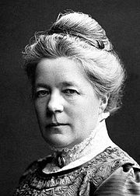
Selma Lagerlöfová (1858-1940)
- - nositelka Nobelovy ceny za literaturu díky svému románu
"Gösta Berling"


- dvoudílný román o lehkomyslném mladíkovi, který byl však v jádru dobrý člověk

Realismus - Dánsko
Hans Christian Andersen (1805-1875)
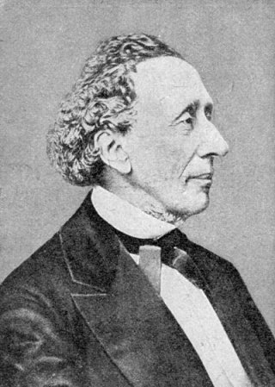
- - prozaik, proslavil se pohádkami a pohádkovými příběhy (150)
"Císařovy šaty"
"Malá mořská víla"
"Ošklivé káčátko"
"Pohádka mého života "

- - vylíčil zde své životní osudy

Realismus - Amerika
Mark Twain (1835-1910)
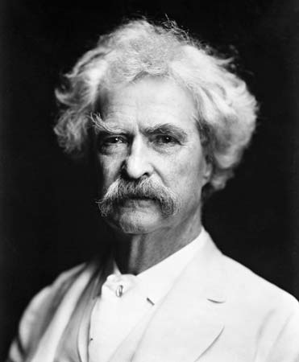
- - významný americký novinář a humanista
- - napsal knihy pro mládež
"Dobrodružství Toma Sawyera"
"Dobrodružství Huckleberryho Finna"
"Princ a Chuďás"

